**Отчет**

**Решение уравнения теплопроводности**

Выполнил Фатеев Юрий Сергеевич, 23931

# 30.05.2025

**Реализация кода:**

Ядро для расчёта разницы двух матриц:

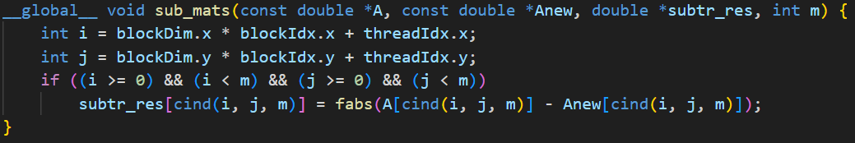

Ядро для расчёта среднего:

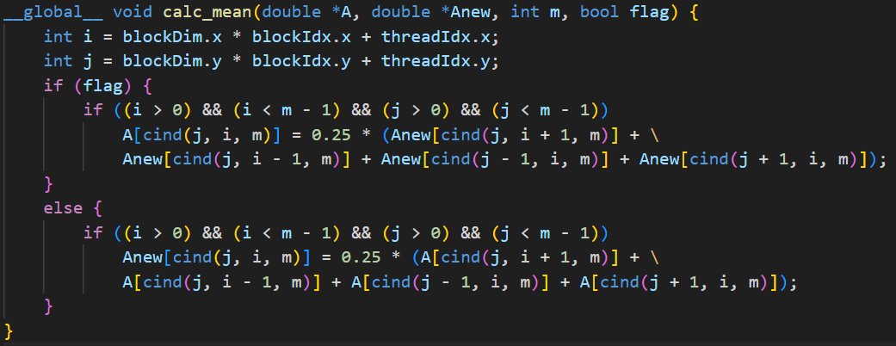

Применение редукции оператора Max:

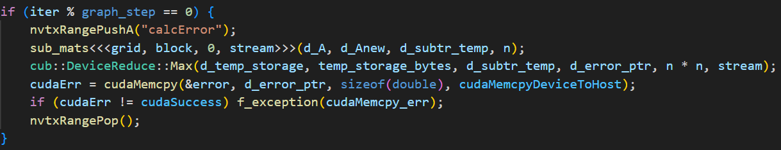

Применение cuda_unique_ptr:

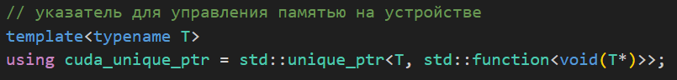

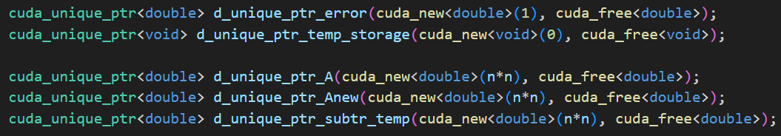

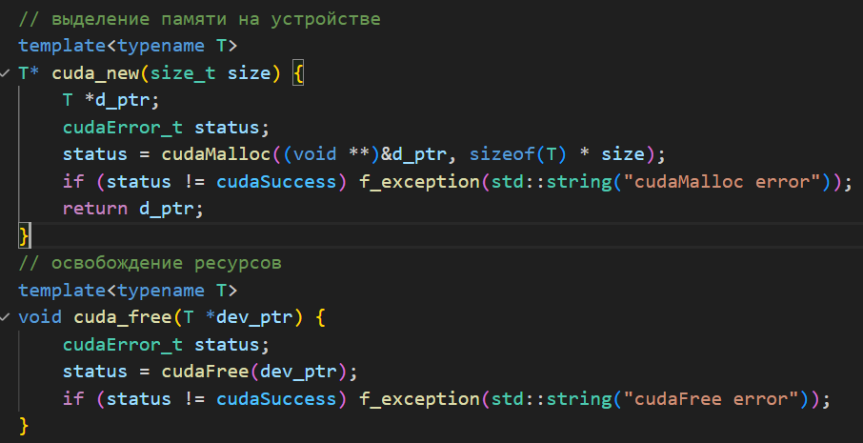

**GPU + CuBLAS**

|  |  |  |  |
| --- | --- | --- | --- |
| Grid size | Run time, s | Precision | Iterations |
| 128 | 0.299 | 1.00e-06 | 30970 |
| 256 | 1.064 | 1.00e-06 | 102898 |
| 512 | 4.054 | 1.00e-06 | 339661 |
| 1024 | 35.681 | 1.00e-06 | 1000000 |

## GPU CUB Reduction + Graph

|  |  |  |  |
| --- | --- | --- | --- |
| Grid size | Run time, s | Precision | Iterations |
| 128 | 0.212 | 1.00e-06 | 30100 |
| 256 | 0.727 | 1.00e-06 | 103001 |
| 512 | 2.449 | 1.00e-06 | 339600 |
| 1024 | 23.798 | 1.00e-06 | 1000000 |

**Результаты профилирования:**

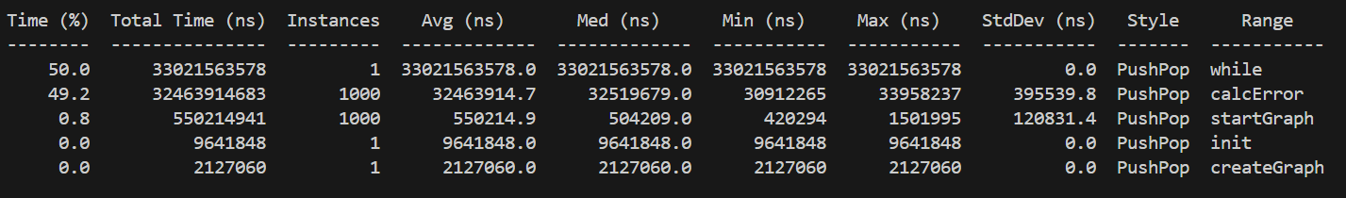

После реализации cudaGraph не затрачивается время на запуск вычислений, поэтому это дало прирост ускорения на большой сетке.

**Вывод:** cudaGraph хорошо ускоряет повторяющиеся операции (т.е. в нашем случае – большие сетки).